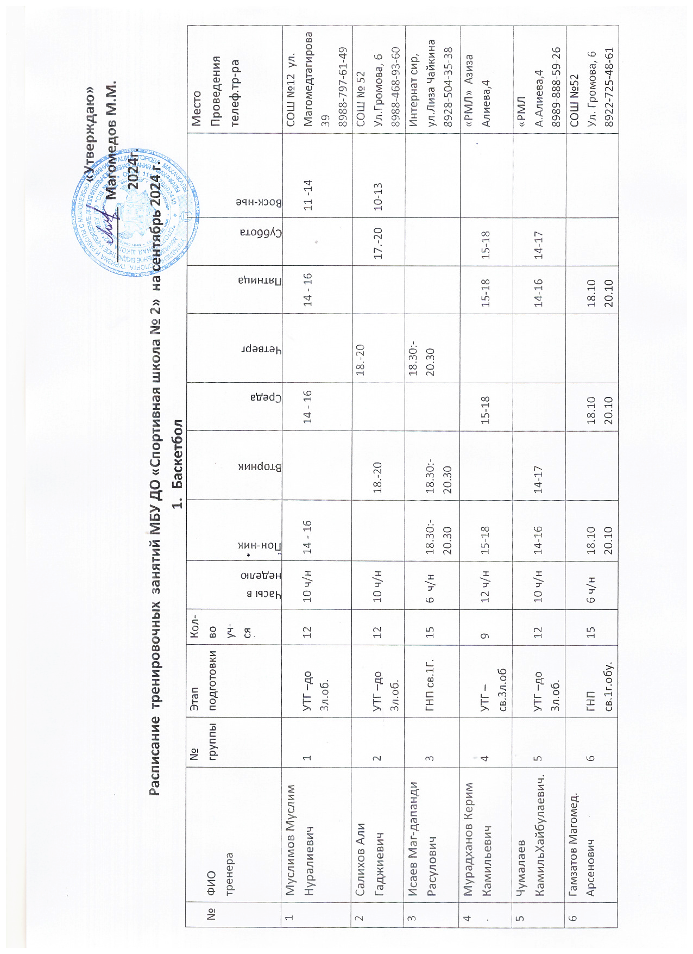

1. **Легкая атлетика**

|  |  |  |  |  |  |  |  |  |  |  |  |  |  |
| --- | --- | --- | --- | --- | --- | --- | --- | --- | --- | --- | --- | --- | --- |
| 7 | Гафуров Артур Абдуллаевич | 7 | УТГ –до3 л.о. | 8 | 9 ч/н | 17-20 |  | 17-20 |  | 17-20 |  |  | СОШ №44  Шамхал-Терме  8928-941-84-43 |
|  |  |  |  |  |  |  |  |  |  |  |  |  |  |
| 8 | Асланов Хисен Асланович. | 9 | УТГ –до3 л.о. | 10 | 9 ч/н |  |  | 17-20 |  | 17-20 | 12-15 |  | СОШ № 8  У.Аскерханова -4 а   1. 99 04 |

**3. Спортивная борьба (дисциплина- вольная борьба)**

**П В С Ч П С**

|  |  |  |  |  |  |  |  |  |  |  |  |  |
| --- | --- | --- | --- | --- | --- | --- | --- | --- | --- | --- | --- | --- |
| 9 | Тагиров Юнус Магомедович | 10 | УТГ-до 3л.об. | 16 | 8 ч/н | 19-21 | 19-21 | 19-21 | 19-21 | 19-20 |  | Спортзал,сад.об Гагарина 109  8964-006-90-12 |
| 10 | Магомедов Магомед Магомедарипович. | 12  13 | ГНП-св. 1г.о  ГНП-св. 1г.о | 15  15 | 6ч/н  6ч/н | 8 --10.00 | 18.30-20.30 | 8 –10.00 | 18.30-20.30 | 8 --10.00 | 18.30-20.30 | П.Семендер  Олимпийски  Пр.Казбекова 161  8917 093 0101 |
| 11 | Омаров Сулейман Мухтарович. | 11 | УТГ-до 3л.об. | 16 | 8ч/н | 19-21 |  | 19-21 | 19-21 | 19-21 |  | Спортзал, у.Гагарина 109  8964-006-90-12 |

|  |  |  |
| --- | --- | --- |
|  |  |  |

4. Спортивная борьба (дисциплина- панкратион)

|  |  |  |  |  |  |  |  |  |  |  |  |  |  |
| --- | --- | --- | --- | --- | --- | --- | --- | --- | --- | --- | --- | --- | --- |
| 12 | Курбанов Ислам Адильханович. | 14 | УТГ-до 3л.об. | 16 | 8 ч/н | 18=20 |  | 18=20 |  | 18=20 |  | кросс | Сад.тов.Восход. 109  8988-307-54-44 |
| 13  . | Галимов Абубакр Замирович. | 15 | УТГ-до 3л.об. | 16 | 8 ч/н | 19.30-22.30 |  | 19.30-22.30 |  | 19.30-21.15 |  | кросс | Сад.тов.  Восходная 109 |

**5 . Каратэ-киокусинкай**

|  |  |  |  |  |  |  |  |  |  |  |  |  |  |
| --- | --- | --- | --- | --- | --- | --- | --- | --- | --- | --- | --- | --- | --- |
| 14 | Каирбеков Анвар Гасанович | 16 | УТГ-до 3л.об. | 20 | 8 - ч/н | 19-21 |  | 19-21 |  | 19-21 | 8-10 крос |  | ул.Камаева 19  8988 200 09 06 |
| 15  . | Омаров Мамма Шарипович | 17 | УТГ-до 3л.об. | 20 | 8 - ч/н |  | 19.30-21.30 |  | 19.30-21.30 |  | 19.30-21.30 | 9-11 | Ул.Гайдара 68а  Спортзал,3 эт.  8988 200 09 06 |
| 16 | Бахмудов Габиб Курбанович | 18 | УТГ-до 3л.об. | 18 | 8 - ч/н |  | 18.-20 |  | 18.-21 |  | 18.-21 | Кросс | СОШ -29  П. Петра1, 55А  8928-874-99-97 |

**6. Тайский бокс**

|  |  |  |  |  |  |  |  |  |  |  |  |  |  |  |
| --- | --- | --- | --- | --- | --- | --- | --- | --- | --- | --- | --- | --- | --- | --- |
| 17 | Бекбулатов Марат Забитович | 19  20 | УТГ-до 3л.о  ГСС-1год об | 16  4 | 8 ч/н  16 Ч/н | 15-17  8.30-10.30 | 19-22 | 15-17  8.30-10.30 | 9-22 | 15-17  8.30-10.30 | 9-22 | 9-12 кросс  14-15 | Гагарина 120  п.Тарки аул Даргели  8928-874-99-97 |  |
| 18 | Ибрагимов Бахмуд.Абдулаевич. | 21 | УТГ-до 3л.о | 15 | 8 ч/н | 15-17 |  | 15-17 |  | 15-17 |  | 9-12 кросс | Гагарина 120  8989 460 72 27 |
| 19 | Мирзоев Артур.Хабибович. | 23 | ГНП-св. 1г.о | 24 | 6ч/н | 19-21 |  | 19-21 |  | 19-21 |  |  | Гагарина 120  8989 466 4499 |
|  |  |  |  |  |  |  |  |  |  |  |  |  |  |

Зам. директора Капиев А.Д..